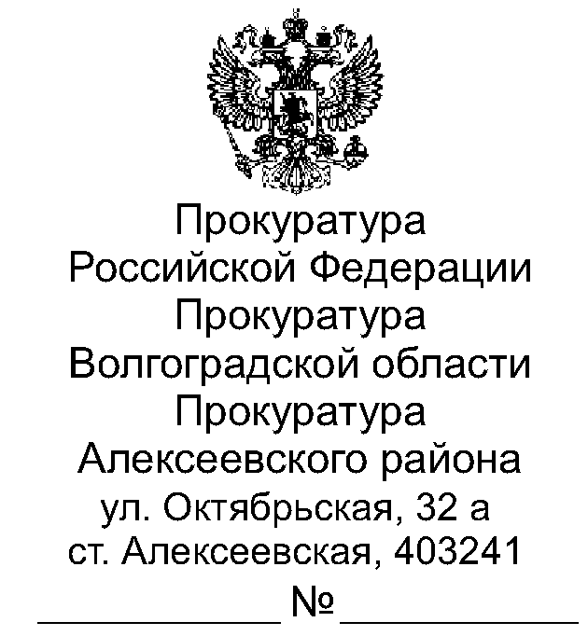

70-31-2023

|  |
| --- |
|  |

|  |
| --- |
| Главам муниципальных образований Алексеевского муниципального района Волгоградской области |

10.08.2023

|  |
| --- |
| ПРЕСС-РЕЛИЗ |

На постоянном контроле прокуратуры района находятся вопросы соблюдения законодательства об охране окружающей среды, в том числе законодательства об отходах производства и потребления, порядка складирования и вывоза крупногабаритных отходов, которые не помещаются в обычные контейнеры.

Согласно п. 2 Правил обращения с твердыми коммунальными отходами, утвержденными Постановлением Правительства РФ от 12.11.2016 N 1156, крупногабаритные отходы - твердые коммунальные отходы (мебель, бытовая техника, отходы от текущего ремонта жилых помещений и др.), размер которых не позволяет осуществить их складирование в контейнерах (далее по тексту Правила № 1156).

Правовые основы обращения с отходами производства и потребления определены Федеральным законом от 24 июня 1998 г. N 89-ФЗ "Об отходах производства и потребления" (далее - Закон N 89-ФЗ).

В силу требований п.п. 11, 12 Правил № 1156 в соответствии с договором на оказание услуг по обращению с твердыми коммунальными отходами в местах (площадках) накопления твердых коммунальных отходов складирование крупногабаритных отходов осуществляется потребителями следующими способами:

а) в бункеры, расположенные на контейнерных площадках;

б) на специальных площадках для складирования крупногабаритных отходов.

Вывоз крупногабаритных отходов обеспечивается в соответствии с законодательством Российской Федерации региональным оператором, в том числе по заявкам потребителей, либо самостоятельно потребителями путем доставки крупногабаритных отходов на площадку для их складирования.

Места расположения таких площадок определяются в соответствии со схемами обращения с отходами и указываются в договоре на оказание услуг по обращению с твердыми коммунальными отходами.

Следовательно, бросать крупногабаритный мусор гражданам, где угодно, в том числе на площадках, которые для этого не предусмотрены, нельзя.

Частью 4 ст. 8.2 КоАП РФ предусмотрена административная ответственность, в том числе и для граждан, за несоблюдение требований в области охраны окружающей среды при размещении отходов производства и потребления, за исключением случаев, предусмотренных статьей 8.2.3 настоящего Кодекса, по ст. 8.1 КоАП РФ – ответственность за выброс в несанкционированном месте строительного мусора.

Статьей 28.3 КоАП РФ предусмотрен перечень лиц, которые вправе составлять и рассматривать административные протоколы в указанной сфере правоотношений. При этом административные комиссии муниципальных образований района среди данного перечня лиц отсутствуют.

Таким образом, основная роль административной комиссии района или городского (сельского) поселения в данном вопросе – сообщить о нарушении любым доступным способом в компетентные органы – Комитет природных ресурсов, лесного хозяйства и экологии Волгоградской области, территориальные органы Росприроднадзора или Роспотребнадзора (в части нарушений требований санитарно-эпидемиологического законодательства), органы прокуратуры.

А гражданам и юридическим лицам необходимо складировать отходы, в том числе крупногабаритные, в специально определенных органами местного самоуправления района местах.

|  |  |  |
| --- | --- | --- |
| Заместитель прокурора района  младший советник юстиции |  | И.Ю. Москвитина |

|  |
| --- |
| эл.подпись |